高等部道徳科学習指導案 『おじいさんと妹』

１ 主題名 命の尊さ Ｄ-(１９） 生命の尊さ

2 ねらいと教材
（1）ねらい
・命の尊さ
・一人ひとりの命がかけがえのないものであること、受け継がれ大切にされてきた命であることに気付
くことができる。
・命がどのようなものか自分なりに考え、自他の命を大切にしていこうとすることができる。
（2）教材 おじいさんと妹 （P９０-９３）

３ 主題設定の理由
本主題は、以下の中学校新学習指導要領「特別の教科 道徳」（平成２９年３月告示）の内容項目のねらいを受け、個々の生徒の知的障害の状態、生活年齢、学習状況及び経験等に応じるとともに、青年期の特性を考慮して、健全な社会生活を営む上に必要な道徳性を一層高めるために、適切に指導の重点を定め、指導内容を具体化した。
Ｄ 主として生命や自然、崇高なものとの関わりに関すること （１９） 生命の尊さ
生命の尊さについて、その連続性や有限性なども含めて理解し、かけがいのない生命を尊重すること。

- ねらいとする道徳的価値について【価値観】
昨今、自他の命を失うという悲しいニュースを耳にする。また、いじめといった人の尊厳を傷つけるような痛ましい行為も依然として起こっている。こうした痛ましい出来事をなくしていくためには、命とは一人ひとりに同じようにあり、大切なものであることを理解することが必要である。
また、親から子へと受け継がれていく、つながりのあるものであることも理解し、命とは自他ともに決して傷つけてはならない尊いものであるという思いを深めてほしい。
そして、自他の生命を大切にしようとする態度につなげていってほしい。
（２）生徒の実態について【生徒観】
教材の内容を読み取ることに加え、命のつながり図をもとに考えていく活動があるため、資料の読み取りをもとに考えを表現できる生徒を対象とすることが望ましい。
日常の学校生活においては、保健体育の授業や家庭科の保育の単元などの、生命に関する授業と関連させながら、生命の尊さを指導していく。家庭生活においては、他教科と連携しながら進めていくことも踏まえ、事前に保護者に授業内容を伝えて配慮事項を確認したり、授業後に学習したテキストを家庭に持ち帰り保護者にコメントを記入してもらったりする等、学習状況の共有をすることで、道徳的価値観の定着を図る。
（３）教材について【教材観】
本教材では、妹の誕生という新たな命と、年老いた祖父の命という二つの命の相違と連続性について考えていく。まず、それぞれの命について感じたことや、考えたことの意見交換に焦点をあてることで、個々の命を丁寧に考えたり、大切にしたりすることを学ぶ。
次に、祖父の発言と喜んだ姿から、命のつながりへと移していき、目の前の一つの命が多くの命を経由してきていることに気付き、尊いものであるという理解をより深めていきたい。

４ 学習指導計画
（1）全体計画 １時間（本時）
（2）準備 場面絵（命のつながり図で使用している「おじいさん」と「妹」のイラスト）
A４用紙あるいは、B５サイズ程度のホワイトボード（生徒の人数分）
（3）指導過程
段階 | 時間 | 学習活動（主な発問） | 予想される生徒の発言 | 指導上の留意点  ☆評価の観点
導  入 |  | １「命」という言葉について考える。  ○「命」という言葉を聞いて、どのようなことが思い浮かびましたか。 | ・心臓  ・生きるために必要  ・たった一つのもの  ・わからない | ・掲示物「♡の命」を貼る。  ・生徒の意見を板書する。  ・本時は命について考えることを確  認し、展開に入っていく。
展  開 |  | 2 教材 「おじいさんと妹」を読み、話し合う。  ・教材を読む。（Ｐ９０-91）  ・登場人物とストーリーを整理する。  ○妹の命から、どのようなことを感じましたか。  ○おじいさんの命から、どのようなことを感じましたか。  ○おじいさんの「私の命は、この子にもつながったな。」にはどのような気持ちが込められていると思いますか。  ・個人で考えテキストに記入する  （Ｐ９２）。  ・全体で意見交換をする。  〇広げよう、命のつながりの図を見て、わかったことや考えたことはありますか。  ・個人で考えテキストに記入する（P92）。  ・３～４人のグループで意見交換をする。  ・全体で意見を共有する。  〇命とはどのようなものですか。  ・個人で考えテキストに記入する  （Ｐ９３）。  ・掲示用の用紙に考えを記入し、黒板に貼る。  ・黒板に掲示された個々の考えを見る。 | 課題 妹の命、おじいさんの命、二つの命について考えよう。  ・夢と希望がある  ・これからの人生  ・長生きできないかも  ・色々なことがあったけれど満足していそう  ・息子から孫へと受け継がれて嬉しい  ・思い残すことはない  ・新しい命につながって満足している  課題 命のつながり図を見て、わかったことや考えたことを伝え合おう。  ・命は受け継がれる  ・命は他の誰かの命があって存在する。  ・自分一人だけではない  課題 命とはどのようなものか、自分の言葉で考えよう。  ・一人ひとりにあるもの  ・多くの人からつながってきたもの  ・世界で一つだけのもの | ・教師が範読する。  ・黒板に命のつながりの図を板書し、教材の内容を整理する。  ・生徒の発言を黒板に板書する。  ☆違う二つの命それぞれについて、感じたことや考えたことを文章にまとめたり伝えたりすることができたか。  （思・表・判）  ・上記では別々に考えた二つの命がつながっていたということに気付けるよう、命のつながり図を使いながら生徒たちの発言をまとめていく。  ☆個々の命とは、受け継がれてきたつながりあるものだということに気付くことができたか。  （知・技）  ・生徒が発表した内容を黒板に板書する。  ・A４用紙あるいはB５サイズ程度のホワイトボード  ・黒板の前に集まり、個々に閲覧する。その後、教師が読み上げながら、個々の生徒の考えを全体で共有する。  ☆命がどのようなものなのかということについて、自分の言葉で表そうとすることができたか。  （態度）
終  末 |  | ３ 本時の振り返りをする。  ・本時の黒板板書を見ながら振り返る。  ・身の回りの人、新聞やテレビで取り上げられているニュース等を「命」という観点で見てみると、見方が広がるということを知る。 |  | ・命という視点をもって物事をみていくことができるようなきっかけをつくる。
（4）終末での教師の説話例
新聞やテレビ等で取り上げられている、自他の命に関係するニュースを話題にすることで、生徒たちは命をより身近なものと感じ、自分の事として捉えられると考える。
ただし、生徒の実態や家庭環境などの背景を考慮しながら、提示することは必要である。
取り上げる話題は、希望をもてる明るい話題でもよいし、敢えて悲しい話題を取り上げることで気付きを得る機会にしてもよいと考える。

○板書計画
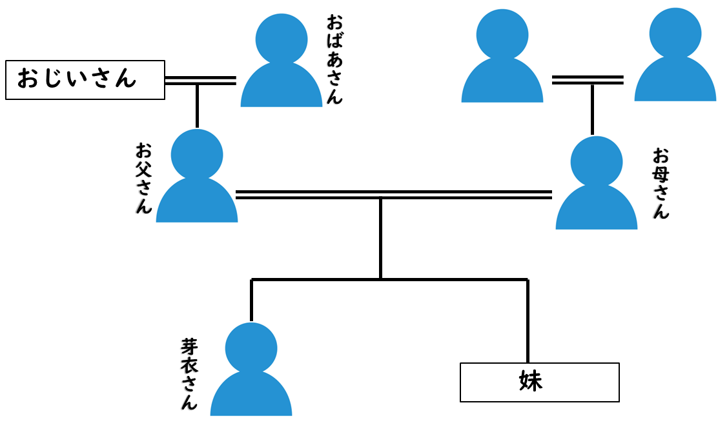
・長生きできないかも
・色々なことがあったけれど満足していそう。
命
おじいさん と 妹
・心臓 ・生きるためのもの
・一人ひとつ

【Ｑ】どのような気持ちが込められている？
・息子から孫へと受け継がれて嬉しい。
・思い残すことはない。満足。

★☆命のつながり図をみて、
わかったこと、考えたこと☆★
・命は受け継がれるもの。
・命は他の誰かの命があって存在する。
・
命とは、どのようなものですか。

高齢 。 入院中。
若い頃、 災害で友人亡くす。
家を失ったこともある。
元気に暮らしてきた。

・夢と希望がある
・これからの人生
大喜び
生後２ヶ月
「私の命は、この子にもつながったな。」

